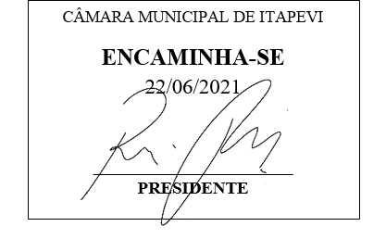
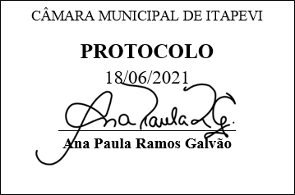
INDICAÇÃO nº1580/2021
Súmula: Solicita providências do Executivo junto a Secretaria Municipal de Infraestrutura e Serviços Urbanos, aos cuidados do Sr. Marcos de Oliveira Anjos para que realize a limpeza, colocação de grama e revitalização da praça Tibúrcio Geraldo Lima localizada entre a Rua Andorra com a Rua Profª Mary Mallet Cyrino – Jardim Santa Rita, neste Município.
INDICO à Mesa, na forma regimental vigente, que seja oficiado ao Excelentíssimo Igor Soares Prefeito Municipal, junto a Secretaria de Infraestrutura e Serviços Urbanos, para que realize a limpeza e revitalização da praça Tibúrcio Geraldo Lima, localizada entre a Rua Andorra com a Rua Profª Mary Mallet Cyrino – Jardim Santa Rita, neste Município.

JUSTIFICATIVA
Senhor Presidente,
Senhores Vereadores,
Senhoras Vereadoras.

Atualmente a praça indicada encontra-se sem manutenção, estudos de melhorias no local se faz necessária para atendimento do bairro, para que todos possam desfrutar de um ambiente de lazer limpo e agradável.
Muitos utilizam as áreas diariamente para a prática esportiva e acreditamos que a limpeza será fundamental não só para proporcionar uma melhor acessibilidade como também tornara os locais mais higiênicos e salubres. Sem mais para o momento, solicitamos a análise e inclusão do pedido no cronograma de obras desta competente Secretaria.
Sala das Sessões Bemvindo Moreira Nery, 15 de junho de 2021.

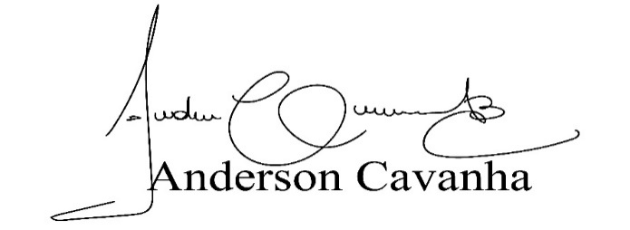

(Bruxão Cavanha – PL)
Vereador

